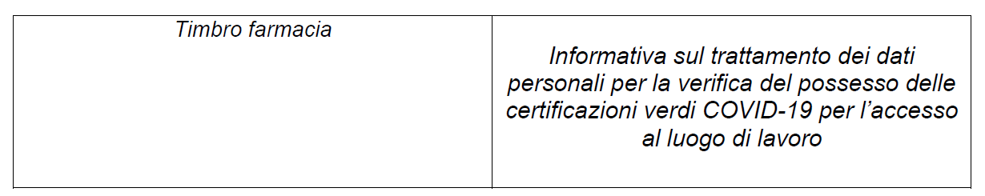

La Farmacia è tenuta ad effettuare la verifica del certificato verde COVID-19 (cd. “Green Pass”), in ottemperanza a quanto disposto all’art. 9-septies del D.L. 22 aprile 2021, n. 52, con le modalità definite dal DPCM 17 giugno 2021, avvalendosi della specifica applicazione “VerificaC19”, per l’accesso ai propri luoghi di lavoro delle persone che devono svolgere un’attività lavorativa, siano essi anche addetti di ditte terze incaricate dello svolgimento di particolari attività (es. addetti dell’appaltatore, di fornitori, etc.), oltre che per lo svolgimento delle attività lavorative dei propri dipendenti presso terzi. Vengono peraltro esclusi dall’obbligo di possesso ed esibizione del Green Pass coloro che siano esenti dalla campagna vaccinale, restando però tenuti alla presentazione di apposita certificazione medica rilasciata in conformità alle indicazioni fornite dal Ministero della Salute.

Evidenziando come l’ingresso da parte dei lavoratori sprovvisti di Green Pass costituisca violazione della norma punibile con apposita sanzione amministrativa pecuniaria, e come anche la Società/Ente possa rispondere delle violazioni per non aver posto in atto le necessarie verifiche sull’uso del Green Pass da parte dei propri lavoratori e degli addetti di ditte terze o per non aver definito le modalità operative per lo svolgimento delle verifiche, viene rilasciata la seguente informativa ex art.13 del Regolamento UE 679/2016 (cd. “GDPR”) in merito al trattamento dei dati personali conseguente allo svolgimento delle verifiche stesse.

Titolare del trattamento dei dati
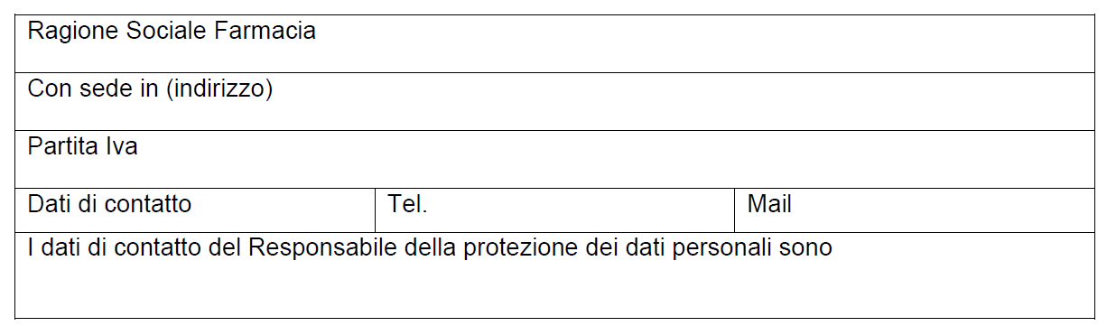

Finalità del trattamento e base giuridica
Il trattamento dei dati personali è finalizzato esclusivamente alla verifica, da parte della Società/Ente, quale datore di lavoro, del possesso delle certificazioni verdi COVID-19 (cd. “Green Pass”) in corso di validità necessaria per consentire ai propri dipendenti ed agli addetti terzi che devono svolgere una attività lavorativa presso la stessa Società/lo stesso Ente, di accedere nei luoghi di esecuzione delle attività di lavoro, o anche ai propri dipendenti e collaboratori per recarsi in luoghi di lavoro di terzi.
La base giuridica del trattamento dei dati è costituita dalla necessità di adempiere ad un obbligo legale al quale è soggetto il Titolare del trattamento (ai sensi dell’art. 9-septies del D.L. n. 52/2021 ed in conformità all’art.13 del DPCM 17.6.2021), nonché di eseguire un compito di interesse pubblico o connesso all'esercizio di pubblici poteri, rispettivamente ai sensi dall'art. 6, par. 1 lett. c) ed e) del GDPR. Inoltre, il trattamento è necessario per motivi di interesse pubblico rilevante ai sensi dell’art.9, par. 2, lett. g) del GDPR.

Categorie di dati trattati
Nell’ambito del processo di verifica dei certificati verdi COVID-19, saranno trattati esclusivamente dati personali riferibili ai sopra ricordati lavoratori ed addetti di ditte terze.
Più in particolare, saranno trattati:
- dati personali comuni di cui all’art. 4, n.1 del Regolamento UE 679/2016, ossia: nome, cognome, data di nascita;
- dati afferenti alla salute, rientranti nelle categorie particolari di dati di cui all’art. 9 del GDPR, solo nel caso siano relativi all’esibizione di certificazione medica per soggetti esenti dalla campagna vaccinale;
- dati afferenti all’esito della verifica circa il possesso della certificazione verde COVID-19 in corso di validità.

Modalità di trattamento e conservazione dei dati
Copia del certificato verde COVID-19, riportante i dati personali del lavoratore, viene consegnata al Titolare, di norma autorizzato al trattamento dei dati personali, anche particolari, dei lavoratori e sarà conservata in forma analogica e/o digitale fino alla data di scadenza di validità del certificato.
La copia del certificato verde sarà oggetto di verifica di validità all’atto della consegna, nonché in momenti successivi al fine di verificare il perdurare della validità dello stesso fino alla naturale scadenza.
Inoltre, il nominativo del lavoratore e la data di scadenza del green pass consegnato saranno comunicati ai soggetti incaricati delle verifiche di validità dei certificati, ai soli fini dell’esclusione da successive richieste di esibizione.
La consegna della copia del certificato verde COVID-19 è una facoltà del lavoratore; in mancanza, il titolare del trattamento continuerà ad eseguire i controlli di validità dei certificati con le modalità e le tempistiche già oggetto di precedente informativa, che resta in vigore.

Destinatari della comunicazione dei dati della certificazione
I dati personali, trattati unicamente per il conseguimento delle finalità di verifica sopra indicate, e mediante la sola lettura estemporanea, rimanendo esclusa qualsiasi forma di conservazione degli stessi dati, non saranno comunicati dal Titolare a soggetti terzi, salvo all’ufficio del personale dell’azienda e ai responsabili del trattamento nominati per la gestione delle paghe, per gli eventuali provvedimenti previsti dalle norme emergenziali per i dipendenti privi di certificazione valida.
Trasferimento di dati personali verso paesi terzi o organizzazioni internazionali
Non sono previsti né processi decisionali automatizzati nè trasferimenti di dati personali verso Paesi terzi (extra-UE) o organizzazioni internazionali.

Diritti degli interessati e reclamo
Ai sensi degli artt. da 15 a 21 del GDPR, i soggetti interessati hanno la possibilità di esercitare i diritti ivi previsti, tra i quali: il diritto di accesso (art. 15), il diritto di rettifica (art. 16); il diritto alla cancellazione (art. 17), opposizione (art.21): inoltre, nei casi previsti può presentare reclamo al Garante privacy.

... (luogo), ... (data)

…………………………

